绿杨桃平面图解

一．本项目使用的材料：
用线:4股毛线 钩针:2.5mm或3.00mm
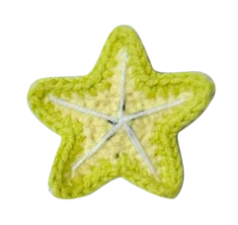

二．本项目用到的针法：
备注:
锁针(ch)
短针（X）
中长针（T）
长针(F)

- 钩织步骤：（图解）

杨桃
起针：MR：环形起针，将线环绕在手指上，形成一个圆圈
第一圈:5X 先1个锁针起立，然后在这个圆圈内钩织5个短针；

R2:5v 然后先1个锁针起立，然后钩织1个短针加针，共5组；

R3:5ch，倒2钩2x，T，F，空一针sl，
接着还是先钩5个锁针，然后在倒数第2个针目内开始钩织2个短针+1个中长针+1个长针+空1针，然后引拔，重复5组；

R4:换绿色4x，(3x)，4x
最后先锁1针，然后4个短针+1个针目内钩3个短针+4个短针，重复钩织5组

缝合：
最后用白色线段取2股用缝合针将杨桃的5个角缝出，
用黑色线取2股缝出果核纹理。

